**Отчёт**

**С.27.04 апреля по 28.04**

**Воспитатель средней группы Иванова. Л.А.**

**По дистанционному обучению воспитанников.**

**27.04.20**

**Родителям было предложена такая работа**

**Рисование: Моё село. Участие приняли 3 ч**

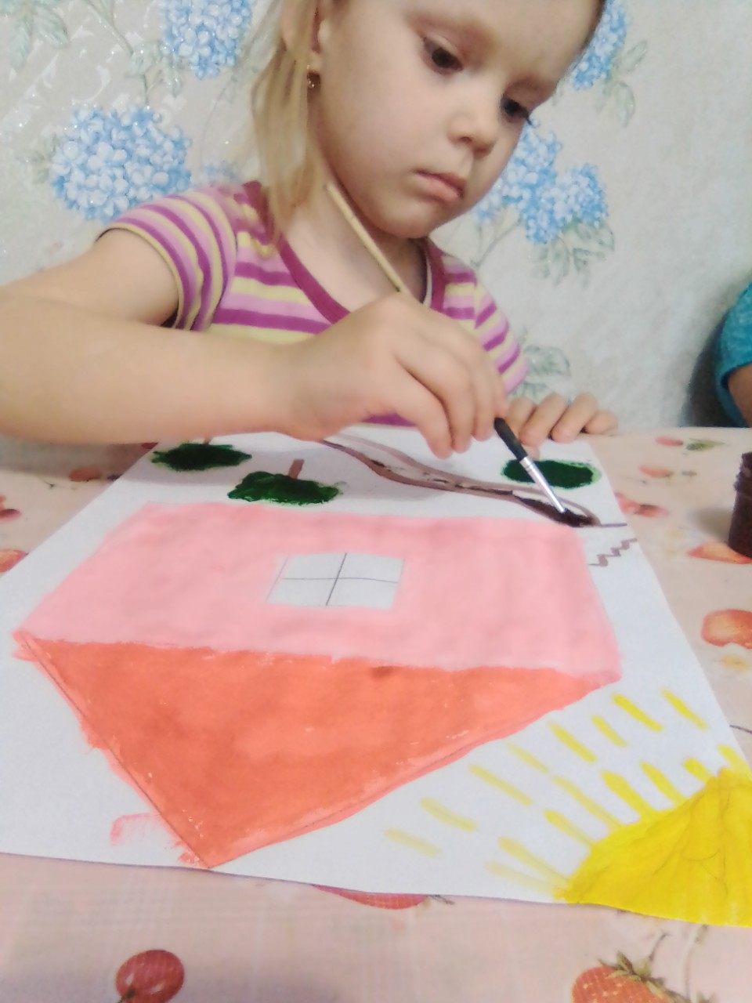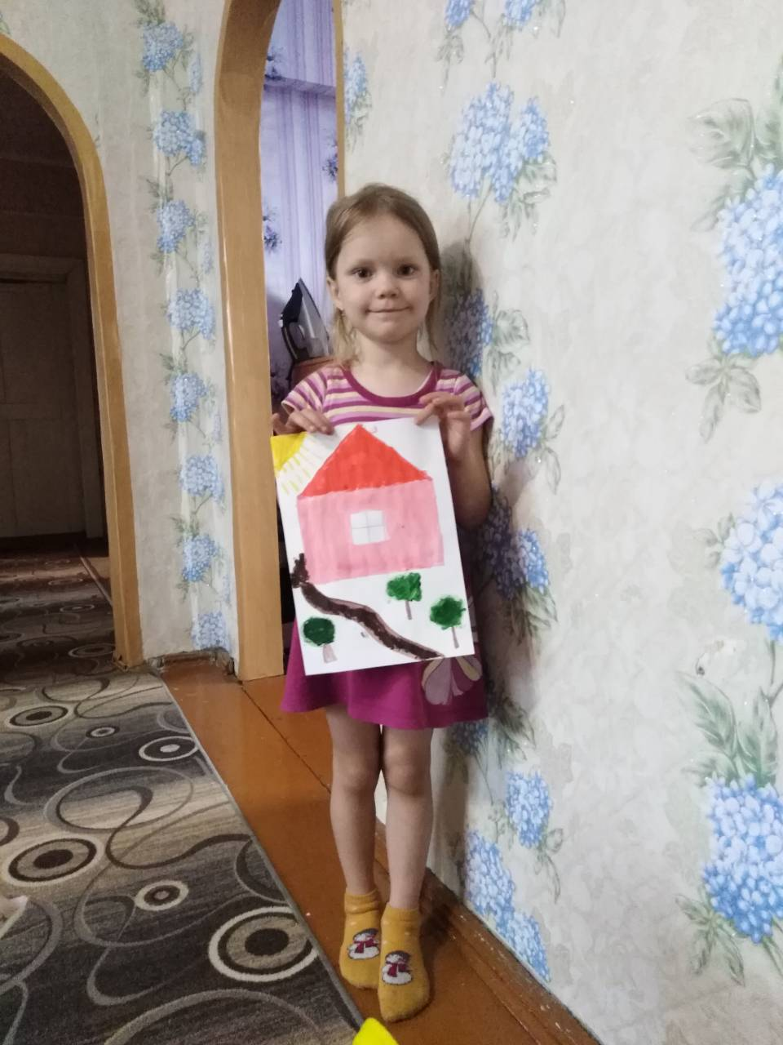

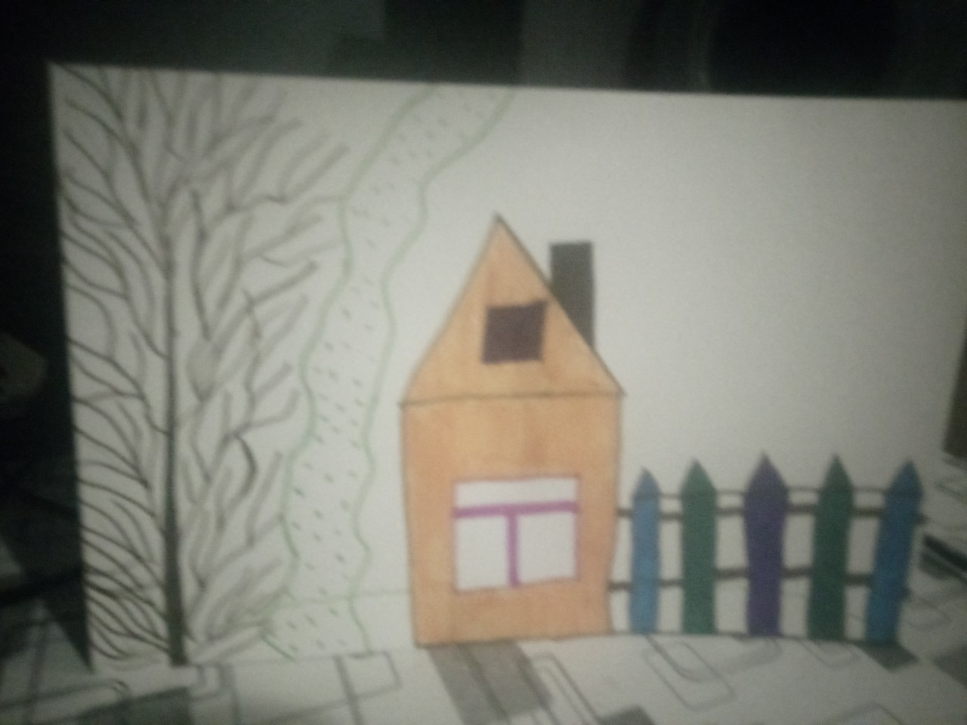

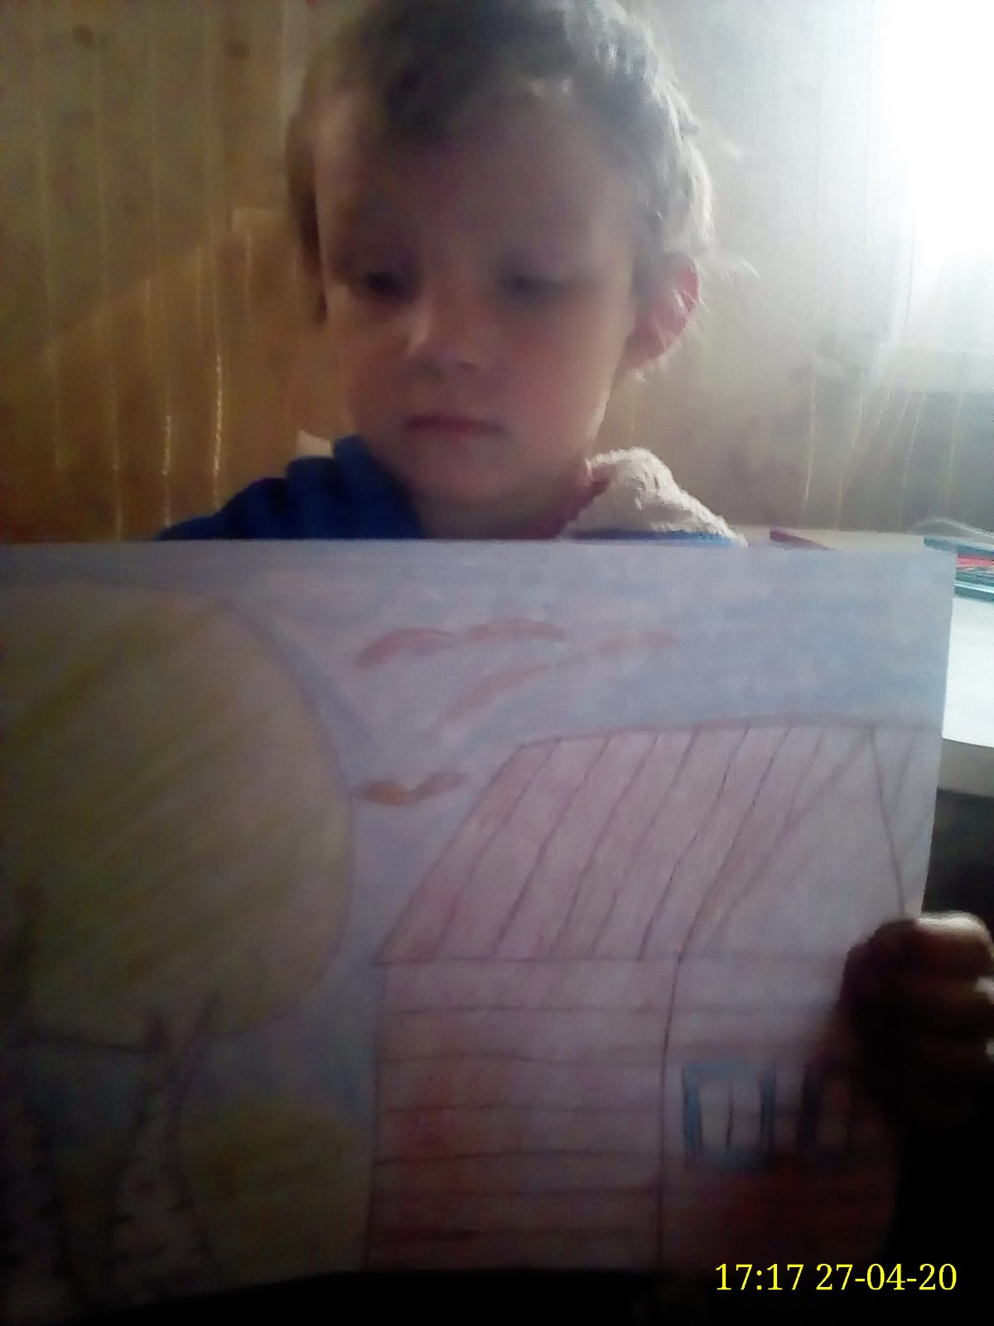

**28.04 Математика. Сравнение предметов по ширине и высоте.**

**Участие приняли 1 ч**



**Люби**

**Л**